**TRƯỜNG ĐẠI HỌC THỦY LỢI**

KHOA CÔNG NGHỆ THÔNG TIN

**BÁO CÁO BÀI TẬP LỚN MÔN HỌC**

**CÔNG NGHỆ PHẦN MỀM**

**Đề tài: Xây dựng website bán laptop**

**Nhóm thực hiện:** 15

**Thành viên:**

1. Phan Anh Đức
2. Phạm Phúc Quang
3. Thái Cao Thiên Đạt
4. Nguyễn Hoàng Lâm
5. Đỗ Việt Anh
6. Phạm Đức Hiếu

Mục Lục

Product Backlog 3

I. Đặc tả yêu cầu 4

1.1. Biểu đồ phân rã chức năng (FDD) 4

1.2. Biểu đồ lường dữ liệu (DFD) 5

- DFD Đăng kí tài khoản 5

- DFD Thêm vào giỏ hàng 5

- DFD Cập nhật giỏ hàng 6

- DFD Danh mục sản phẩm 6

- DFD Chi tiết sản phầm 7

1.3. Usecase tổng quát 8

1.4. Mô tả chi tiết usecase 9

- Usecase tạo tài khoản 9

- Mô tả usecase quản đơn hàng 10

1.5. Sơ đồ trình tự 11

- Đăng kí thành viên 11

- Chức năng thêm sản phẩm 12

- Thay đổi số lượng sản phẩm trong giỏ hàng 13

- Xóa sản phẩm khỏi giỏ hàng 14

- Chức năng lựa chọn danh mục sản phẩm 15

- Xem chi tiết sản phẩm 16

1.6. Biểu đồ quan hệ thực thể (ERD) 17

II. Tài liệu thiết kế 18

1. Thiết kế kiến trúc 18

2. Thiết kế hướng đối tượng 18

3. Thiết kế dữ liệu 18

4. Thiết kế giao diện người dùng 18

III. Mã nguồn 18

IV. Tài liệu kiểm thử 18

Product Backlog

|  |  |  |
| --- | --- | --- |
| **ID** | **User Stories** | **Độ ưu tiên** |
| **US1** | Là **khách vãng lai hoặc thành viên,** tôi muốn xem các sản phẩm laptop theo loại mà tôi mong muốn để tìm kiếm các sản phẩm tương tự. | 1 |
| **US2** | Là **khách vãng lai hoặc thành viên,** tôi muốn xem thông tin chi tiết về sản phẩm để biết thêm về thương hiệu, giá cả, cấu hình của sản phẩm. | 2 |
| **US3** | Là **khách hàng vãng lai,** tôi muốn tạo tài khoản thành viên để lưu thông tin cá nhân cho những lần đặt hàng tiếp theo. | 3 |
| **US4** | Là **khách thành viên,** tôi muốn thêm sản phẩm laptop mình chọn vào giỏ hàng khi đang xem để tiện cho việc mua nhanh hơn. | 4 |
| **US5** | Là **quản trị viên,** tôi muốn thêm sản phẩm mới vào hệ thống để giới thiệu và bán trên webiste. | 5 |
| **US6** | Là **quản trị viên**, tôi muốn sửa sản phẩm để cập nhật thông tin sản phẩm khi có sự thay đổi về giá, hình ảnh sản phẩm. | 6 |
| **US7** | Là **quản trị viên**, tôi muốn xoá sản phẩm trên website khi không còn kinh doanh nữa để tránh khách hàng đặt nhầm sản phẩm không còn kinh doanh | 7 |
| **US8** | Là **quản trị viên**, tôi muốn cập nhật trạng thái tồn hàng cho từng sản phẩm để khách hàng dễ dàng biết về số lượng sản phẩm | 8 |
| **US9** | Là **quản trị viên,** tôi muốn tạo thêm các danh mục laptop để phân nhóm các sản phẩm cùng loại. | 9 |
| **US10** | Là **khách hàng thành viên,** tôi muốn đăng xuất tài khoản của mình khỏi trình duyệt để đảm bảo thông tin cá nhân. | 10 |

1. **Đặc tả yêu cầu**
   1. Biểu đồ phân rã chức năng (FDD)

* 1. **Biểu đồ lường dữ liệu (DFD)**
* DFD Đăng kí tài khoản

* DFD Thêm vào giỏ hàng

* DFD Cập nhật giỏ hàng

* DFD Danh mục sản phẩm

* DFD Chi tiết sản phầm

* 1. **Usecase tổng quát**

* 1. **Mô tả chi tiết usecase**
* Usecase tạo tài khoản

|  |  |
| --- | --- |
| Use Case ID: | **UC1** |
| Use Case Name: | **Tạo tài khoản thành viên** |
| Actors: | Khách hàng |
| *Description:* | Chức năng tạo tài khoản giúp khách hàng có thể tạo được 1 tài khoản mới để lưu thông tin cá nhân cho những lần đặt tiếp theo. |
| *Trigger:* | Chức năng này sẽ được sử dụng khi người dùng chọn vào mục “Đăng ký” trong mục tài khoản ở trang chủ của website. |
| *Preconditions*: | Khách hàng phải truy cập vào website. |
| *Post Conditions:* | Một tài khoản thành viên mới được thêm vào CSDL. |
| *Normal Flow:* | 1. Hệ thống sẽ đưa ra form tạo tài khoản. 2. Khách hàng sẽ nhập email vào ô có nhãn “Email”, nhập mật khẩu vào ô chữ có nhãn “Mật khẩu”. 3. Khi khách hàng nhấn vào nút “Đăng nhập” hệ thống sẽ đưa ra yêu cầu xác nhận. Sau đó chuyển và trang chủ của trang website. |
| *Alternative Flows:* | 1. Nếu khách hàng không nhập thông tin và nhân nút đăng ký thì hệ thống sẽ đưa ra thông báo lỗi và yêu cầu người dùng nhập thông tin. 2. Nếu các trường người dùng nhập không hợp lệ, hệ thống sẽ thông báo dữ liệu nhập không hợp lệ và yêu cầu nhập lại. |
| *Exceptions:* | Nếu tài khoản mới trùng tên với 1 tài khoản có trong cơ sở dữ liệu, hệ thống sẽ đưa ra thông báo tài khoản đã tồn tại. |
| *Special Requirements:* | Tên tài khoản không được phép để trống hoặc chứa các kí tự đặc biệt, mật khẩu phải có từ 6 ký tự trở lên. |

* Mô tả usecase quản đơn hàng

|  |  |
| --- | --- |
| Use Case ID: | **UC2.1** |
| Use Case Name: | **Thêm sản phẩm vào giỏ hàng** |
| Actors: | Khách hàng |
| *Description:* | Chức năng giúp khách hàng có thể thêm sản phẩm mong muốn vào giỏ hàng ảo để tiến hành đặt hàng. |
| *Trigger:* | Chức năng này sẽ được sử dụng khi khách hàng bấm vào nút thêm giỏ hàng khi xem sản phẩm |
| *Preconditions*: | Khách hàng phải truy cập vào website và sản phẩm phải có trên hệ thống. |
| *Post Conditions:* | Sản phẩm được thêm vào giỏ hàng thành công và thông báo đến khách hàng |
| *Normal Flow:* | 1. Hệ thống hiển thị các sản phẩm có sẵn trên hệ thống. 2. Khách hàng xem sản phẩm cần thêm vào giỏ hàng. 3. Bấm nút thêm giỏ hàng. 4. Hệ thống thông báo thêm giỏ hàng thành công. |
| *Alternative Flows:* |  |
| *Exceptions:* | 1. Khách hàng tiếp tục thêm sản phẩm thì cập nhật số lượng trong giỏ và thông báo thêm thành công đến khách hàng. |
| *Special Requirements:* |  |

* 1. **Sơ đồ trình tự**
* Đăng kí thành viên

* Chức năng thêm sản phẩm

* Thay đổi số lượng sản phẩm trong giỏ hàng

* Xóa sản phẩm khỏi giỏ hàng

* Chức năng lựa chọn danh mục sản phẩm

* Xem chi tiết sản phẩm

* 1. **Biểu đồ quan hệ thực thể (ERD)**

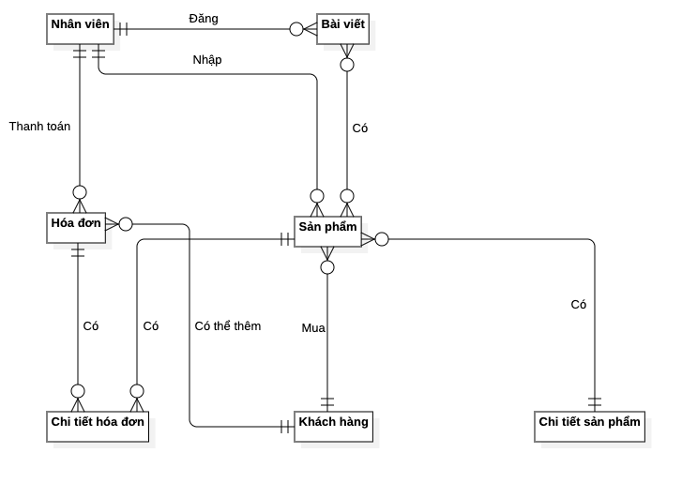

1. **Tài liệu thiết kế**
   * + 1. **Thiết kế kiến trúc**
       2. **Thiết kế hướng đối tượng**
       3. **Thiết kế dữ liệu**
       4. **Thiết kế giao diện người dùng**
2. **Mã nguồn**

* **Github:** https://github.com/hanngoc1406/website-cua-hang-laptop

1. **Tài liệu kiểm thử**